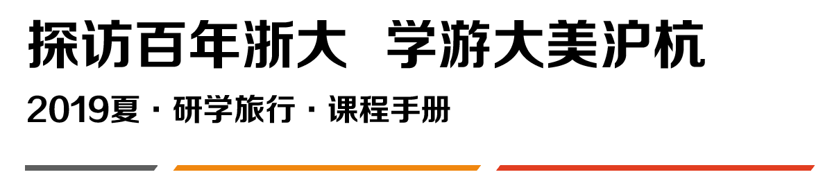

目录
行前第一课：行前准备 1
衣物准备 1
证件准备 1
医用药品 1
日常用品 1
其他 2
附：行李自检表 2
行前第二课：安全须知 3
车辆安全 3
活动安全 3
饮食安全 3
住宿安全 3
财务安全 4
安全应急 4
研学课程安排 5
PBL式研学课题实施说明 7
选题范围 7
操作流程 7
研学第一课：浙江大学 8
研学任务/目标 8
浙大悠久的历史 8
浙大院系专业分布 8
浙大校歌 10
研学课题：浙江大学特色专业毕业生职业发展分析报告 10
研学课题：民用无人机应用领域及产业发展前景分析 11
研学第二课：品味国美 12
研学任务/目标 12
中国美术学院简介 12
中国美术学院院系专业 12
中国美术学院—重点实验室 13
榫卯结构 14
研学课题：榫卯的魅力——传统榫卯工艺赏析 15
研学第三课：梦幻西湖 16
研学任务/目标 16
西湖简介 16
与西湖有关的诗词 17
研学习作：西湖赛诗会 18
研学第四课：一代文豪 19
研学任务/目标 19
鲁迅生平 19
语文课本中收录的鲁迅先生文章 20
鲁迅为什么写作 20
研学课题：鲁迅写作风格初探——以《XXX》为例 21
研学第五课：文化绍兴 22
研学任务/目标 22
绍兴简介 22
绍兴饮食习惯 22
研学课题：绍兴古建筑特点及形成原因探究 23
研学第六课：宋词歌赋 24
研学任务/目标 24
陆游与唐琬的爱情故事：《钗头凤》和沈园 24
研学第七课：水乡乌镇 28
研学任务/目标 28
乌镇特产-蓝印花布 28
茅盾故居 28
昭明太子读书处 29
乌镇邮局 29
研学课题：千年古镇的转型探索——乌镇发展经验分析 30
研学第八课：风雨交大 31
研学任务/目标 31
上交悠久的历史 31
上交重点学科 32
上交院系专业分布 32
研学课题：上海交大特色专业毕业生职业发展分析报告 33
研学第九课：精工复旦 34
研学任务/目标 34
复旦悠久的历史 34
复旦传统与文化 34
复旦的国家重点学科 35
研学课题：复旦大学特色专业毕业生职业发展分析报告 35
研学课题实践报告 37
研学旅行活动总结 38
研学旅行活动学生个人自评表 39
研学评价活动评价表 40

行前第一课：行前准备

衣物准备
- 上海夏季平均温度是25℃～33℃。白天平均温度是32℃，建议穿轻棉织物制作的短衣、短裤等清凉透气的衣服。夜间平均温度是25℃，建议穿棉麻面料的薄T恤、薄牛仔裤等清凉透气的衣服。为方便活动，不建议女生着裙装。
- 注意防晒，可准备一件防晒服。
- 夏季多雨，并且常常很突然，一定要携带好雨具，并准备一件外套。

证件准备
- 请随身携带并保管好自己的身份证或户口本，以备乘车及入住时查验，如有遗失，请速告诉老师处理。
- 学生请随身携带学生证，方便老师购票或处理紧急事件；教师请随身携带教师资格证，以备景点查验。
- 请将个人身份证件复印1份交给老师携带以备不时之需，并将证件用手机拍照，并保存照片。

医用药品
- 请您根据自己的身体状况，如有过敏史等，请携带好适当的日常用药以备不时之需。其他如退烧类药、螺旋霉素（防牙痛）、眼药水、胃药、风油精、止痛类药可以不备。
- 组委会配备有团队医疗老师和简易救助设备，医疗应急与当地三甲医院合作。如参营前或活动期间有身体不适，请务必及时告知学校带队老师和研学导师。

日常用品
- 组委会合作宾馆提供有牙刷、牙膏等一次性用品，毛巾、拖鞋是消毒后重复使用，同学们也可以自己准备自己常用的。
- 随身小包、手表、雨伞、相机、电池、太阳镜等需自行准备。
- 原则上不需要携带现金，因为在当地的吃住行费用都已包含，但考虑有个别特别需求的，家长可让孩子携带少量现金（国内营建议不多于300元）。
- 参加研学活动以励志研学开阔眼界为主要目的，建议购买有意义的小纪念品给家人留念即可。不建议购买贵重物品。旅游景点时有欺诈现象，尤其需要慎重。
- 特别提醒：冬天天气寒冷，请大家最好防寒准备，比如根据需要带一些暖宝宝。

其他
- 行李：轻装，以便更好地参与各项活动。贵重物品、钱币、证件等随身携带。
- 不得随身携带或者托运的物品:枪支、军用或警用器械（含主要零部件）；爆炸物品；管制刀具；毒害品；腐蚀性物品；放射性物品；国家法律法规规定的其他禁止携带、运输的物品。
- 酒精类制品及易燃、易爆等化学物品也是严禁随身携带的。
- 不与陌生人说话，攀谈，不接受陌生人的物品和食品。

附：行李自检表
囗 身份证/户口本 | 囗 手机 | 囗 充电器/充电宝
囗 钱包 | 囗 钥匙 | 囗 研学手册/笔
囗 外套/校服 | 囗 换洗内衣 | 囗 袜子
囗 运动鞋/拖鞋 | 囗 洗漱用品 | 囗 背包
囗 常用药品 | 囗 水杯 | 囗 一本爱看的书
囗 防晒霜/服（非必须） | 囗 相机（非必须） | 囗 拉杆箱
囗 | 囗 | 囗
囗 | 囗 | 囗
囗 | 囗 | 囗
温馨提示：整理行李之前先罗列好需要带的东西，更清爽~

行前第二课：安全须知

车辆安全
- 严禁携带易燃、易爆等危险品上车！！！暑假时，同学们如果不在大巴车上，空调关闭后车内温度极高，防晒喷雾等带压容器、花露水、液体香水、打火机等物品均含有可燃成分，严禁带上或放置在车上，充电宝、碳酸饮料、远视镜（凸透镜）也尽量自己携带哦，把它们留在车上都会造成安全隐患。
- 车辆行进途中不得擅自离开座位，不得随意走动，不要把头、手伸出窗外。
- 上车后系好安全带，靠过道的同学放下座椅把手。
- 车上不得大声喧哗，随时保持车上卫生。
- 上下车时自觉排队，有序乘车，不要推搡拥挤。

活动安全
- 任何时间（尤其是夜间），未经带队老师和辅导员许可，不得擅自离队活动。
- 解散前要了解清楚集合时间地点，并在规定时间内返回集合地。
- 参观时要注意沟壑、台阶等存在安全隐患的地方，不乱跑乱跳、与同伴打闹。
- 参观时请自觉遵守秩序，服从馆内工作人员现场引导和指挥，场馆内请勿奔跑、追逐、攀爬、躺卧。

饮食安全
- 参观或活动时，不得随意购买零食、冷饮（尤其是冰镇碳酸饮料），不吃陌生人给的东西，切勿食用生食、生海鲜、腐烂水果，不光顾路边无牌照摊档，切忌暴饮暴食，多喝水。
- 在餐厅或高校食堂用餐时，不要挑食，要注意营养均衡；桌餐不得抢食，若不够吃，可向餐厅服务员或辅导员反映；高校食堂餐可回窗口加餐。

住宿安全
- 老师和辅导员会提前分配好驻地房间，请服从安排，有序入住，辅导员和老师会在每天就寝前查房。
- 入住宾馆后，检查房间内设施是否有丢失或者损坏，如有问题要及时告知辅导员或在查房时向其反映。
- 房间在一楼的同学尤其需要注意，入住时要注意检查自己房间的窗户，是否可以正常上锁。
- 洗澡时，注意防滑，不要嬉戏打闹，调好水温再脱衣服，防止烫伤，更不可贪图一时凉快用冷水洗澡，如需帮助可联系辅导员或带队老师。
- 晚上回到驻地之后，不得自行外出，如确有需要，必须告知辅导员和带队老师，在老师的陪同下外出以保证安全。
- 晚上按时就寝，保证充沛的体力，辅导员查房后，锁好房门，不要让陌生人进入房间，不得串寝。
- 安全用电，不得湿手触摸电器线路板、插座等带电措施。

财务安全
- 不要听信景点商家的抽奖券、代金券等促销活动，都是骗人的！
- 妥善保管随身行李物品，防止财物丢失。
- 行李物品过安检时，要注意清点行李数量。
- 晚上休息时锁好房门，保管好房卡或钥匙。
- 随时检查行李物品是否收拾整齐。
- 在游人较多的地点将贵重物品贴身保管，谨防被窃或遗失。

安全应急
- 随身佩戴营员证，营员证上有安全注意事项和辅导员联系方式。如果不慎掉队或者走失，要第一时间联系辅导员哥哥姐姐，汇报位置后在原处等待辅导员带领。
- 活动期间如果身体不舒服或者意外受伤，要第一时间告诉辅导员和带队老师，我们的队医会及时帮你进行处理，或者安排送医。
- 如果发生行李或贵重物品损坏、丢失、被窃，交通或人身伤害等事故，工作人员将以保证学生安全为第一原则，及时报失或报警，并在事后向有关部门，酒店，保险公司索赔。

研学课程安排
【课程安排】
时间 |  | 行程 | 研学内容
第  一  天 | 上午 | 出发 | ——
第  一  天 | 上午 | 浙江大学 | 【走进名校】抵达浙江大学（紫金港校区）；  【佰贰浙大】浙大校史文化馆深度学习；  【名校创客】浙江大学科技馆与机器人智能设备中心（专业讲解）。
第  一  天 | 下午 | 浙大交流 | 【学长交流】浙大硕博学子进行交流；  【校园探索留念】浙大校园六大主题定向探索；  【无人机航拍】实操作无人机（求是学堂航拍留念）；  【学生社团交流】浙大学生社团交流（提前与我方确定具体社团）；  【浙大宣誓】竺可桢像前宣誓；  【梦想未来】寄语一年后的自己。
第  一  天 | 晚上 | 魔幻科技 | 【魔术表演】一场神奇的科技现象秀。
第  二  天 | 上午 | 品味国美 | 【走进国美】抵达中国美术学院（象山校区）；  【手手相印】手印卷轴画；  【艺术创作】树叶作画；  【艺术熏陶】国美民艺博物馆；  【国际设计】国际设计博物馆。
第  二  天 | 下午 | 艺术实践 | 【艺术写生】中国美术学院老师带领下，进行风景写生；  【艺术实验室】中国美术学院国家级实验室参观独家授权，开放8所实验室进行研学课程和参观体验；  【木工榫卯】小板凳手工制作，由美院老师授课，实践操作环节在老师指导下进行，器具设备安全保障。
第  二  天 | 晚上 | 梦幻西湖 | 【泛舟西湖】西湖十景，船游西湖，历史文化体验，曲院风荷、三潭印月、苏堤春晓、断桥等西湖十景；  【河坊街】亲临南宋文化中心和经贸中心——河坊街，欣赏杭州最宝贵的历史文化活动遗产。
第  三  天 | 上午 | 一代文豪 | 【走进绍兴】早上抵达绍兴；  【名校讲堂】浙大中文系博士带你品读鲁迅；  【三味书屋】探访鲁迅笔下的三味书屋；  【走入课本】带着课本游鲁迅故居，PLB 式研学课题，探访鲁迅纪念馆。
第  三  天 | 下午 | 文化绍兴 | 【咸亨酒家】掬一把茴香豆，尝一碗臭豆腐，绍兴当地美食；  【醉梦摇橹船】穿江南水韵，访流水人家；  【历史绍兴】春秋越国，秦晋会稽；  【绍兴师爷】无绍不成衙，当一回绍兴小师爷。
第  三  天 | 晚上 | 宋词歌赋 | 【钗头凤】陆游与唐婉的悲情故事。
第  四  天 | 上午 | 水乡古镇 | 【走进水乡】早上抵达乌镇；  【宏源泰染坊】观看蓝印花布传统工序的全过程演示，并体验蓝印花染布制作过程；  【茅盾故居】走访茅盾故居，探寻茅盾祖辈居住的老屋。
第  四  天 | 下午 | 小桥流水 | 【游览西栅】下午主要游览乌镇西栅；  【绍明书院】南朝梁朝明太子幼年读书的地方，内设木心、茅盾先生的书栏专柜；  【乌镇邮局】创办于清光绪年间，可在此邮寄一张明信片，盖上乌镇的邮戳，不枉此行；  【互联网国际会展中心】互联网大会同期举办的“互联网之光”博览会；  【乌镇大剧院】“中国最美的剧院”外合影留念。
第  四  天 | 晚上 | 假面舞会 | 【假面舞会】颇具西方文化色彩，充满了神秘色彩的假面舞会；  【结营仪式】活动回忆；结业颁奖仪式；辅导员寄语；神秘环节等。
第  五  天 | 上午 | 风雨交大 | 【文化熏陶】参观李政道图书馆；  【文化熏陶】参观120 周年校庆专题展示馆；  【船模课堂】水陆通行空气动力快艇采用了空气动力推进，能够在水面和陆地上纵横驰骋；  【漫步植物园】在植物园里寻宝。
第  五  天 | 下午 | 精工复旦 | 【校史了解】复旦大学校史馆参观学习；  【复旦实验室】观摩航空实验室的“飞机”。
第  五  天 | 下午 | 返程 | ——
备注：
1、由于天气、政治等客观不可抗力因素造成个别行程无法进行，组委会有权对行程进行置换；
2、由于企业自身经营和管理安排，可能存在来团期间不能参观的情况，组委会会根据实际情况，与学校提前沟通，置换同等水平企业参观。

PBL式研学课题实施说明

选题范围
以下选题任选其一：
《浙江大学特色专业毕业生职业发展分析报告》
《民用无人机应用领域及产业发展前景分析》
《榫卯的魅力——传统榫卯工艺赏析》
《鲁迅写作风格初探——以《XXX》为例》
《绍兴古建筑特点及形成原因探究》
《千年古镇的转型探索——乌镇发展经验分析》
《上海交大特色专业毕业生职业发展分析报告》
《复旦大学特色专业毕业生职业发展分析报告》

操作流程
1.组队与选题：5-6人组成一个课题研究小组，每组设组长1人，统筹本课题小组工作；每个班级成立9个小组，每个带队老师指导3个小组；出发前，各小组可以从上述备选课题中初选一个，也可以根据本次研学活动安排自拟一个相关课题，原则上同一个班级选题不要重复。
2.方案与论证：根据选题，拟定初步的研究方案，含课题名称与界定、研究背景、研究目的、具体研究内容、研究方法、保障条件、研究进度与时间安排，预期成果；小组内部对上述研究方案进行初步论证。
3.实施研究：在研学旅程中，学员在科学分工团队协作的基础上，通过网络探究、文献查询、实地考察、人文访谈等各种方式，对所选课题进行深入研究，广泛搜集资料。
4.整理分析与撰写报告：小组对研学过程中搜集的资料进行系统整理和综合分析，在此基础上，小组成员分工撰写结题报告（统一形成word电子稿）。
5.交流与展示：回校后，各小组将本组的研学成果形成图文并茂的交流展板，并在年级分享。
（注：所选图片均由学生自行拍摄，精选3-5张）

研学第一课：浙江大学

研学任务/目标
- 通过参观浙江大学，深入了解浙江大学的校史文化；
- 了解浙大校歌、校训内涵以及求是创新的尖端科研水平；
- 与浙大硕博学子分享自己的理想与人生方向；
- 根据任务完成六大主题校园探索；
- 学习无人机相关知识（简单学习）；
- 实操无人机，航拍拍摄集体视频和照片。

浙大悠久的历史
浙江大学创办于1897年，以求是书院为前身的浙江大学，是我国历史最悠久的著名高等学府之一。她创建于清末国人图强变革之时，开创了中国近代高等教育的先河；她崛起于抗日烽火硝烟之中，赢得了“东方剑桥”的美誉；她新生于人民共和国的怀抱，哺育了数以万计的华夏英才；她腾飞于改革开放的时代，铸就了世人瞩目的辉煌。今天，浙江大学已发展成为一所基础坚实、实力雄厚、特色鲜明、居于国内一流水平，在国际上有较大影响的研究型、综合型、创新型大学。
跨越三个世纪的办学历程，浙江大学的命运始终与中华民族的兴衰荣辱紧密相连，与社会变革和时代发展息息相关。一代又一代的浙大人在这里辛勤耕耘，一批又一批的创新硕果在这里不断涌现，一届又一届的优秀学子从这里踏上服务人民的征途。几代浙大人，以振兴中华为使命，自强不息，励精图治，为祖国教育科技事业的发展作出了卓越贡献。回眸百年，我们深切地感受到，深深扎根于代代浙大人“求是创新”的校训精神中，是百年学府充满活力、永葆生机的源泉，是俊彦云集、新人辈出的不竭动力，是引领我们实现新的跨越最宝贵的精神财富。

浙大院系专业分布
浙江大学是一所特色鲜明、在海内外有较大影响的综合型、研究型、创新型大学，其学科涵盖哲学、法学、教育学、文学、历史学、艺术学、理学、工学、农学、医学、管理学等十二个门类。
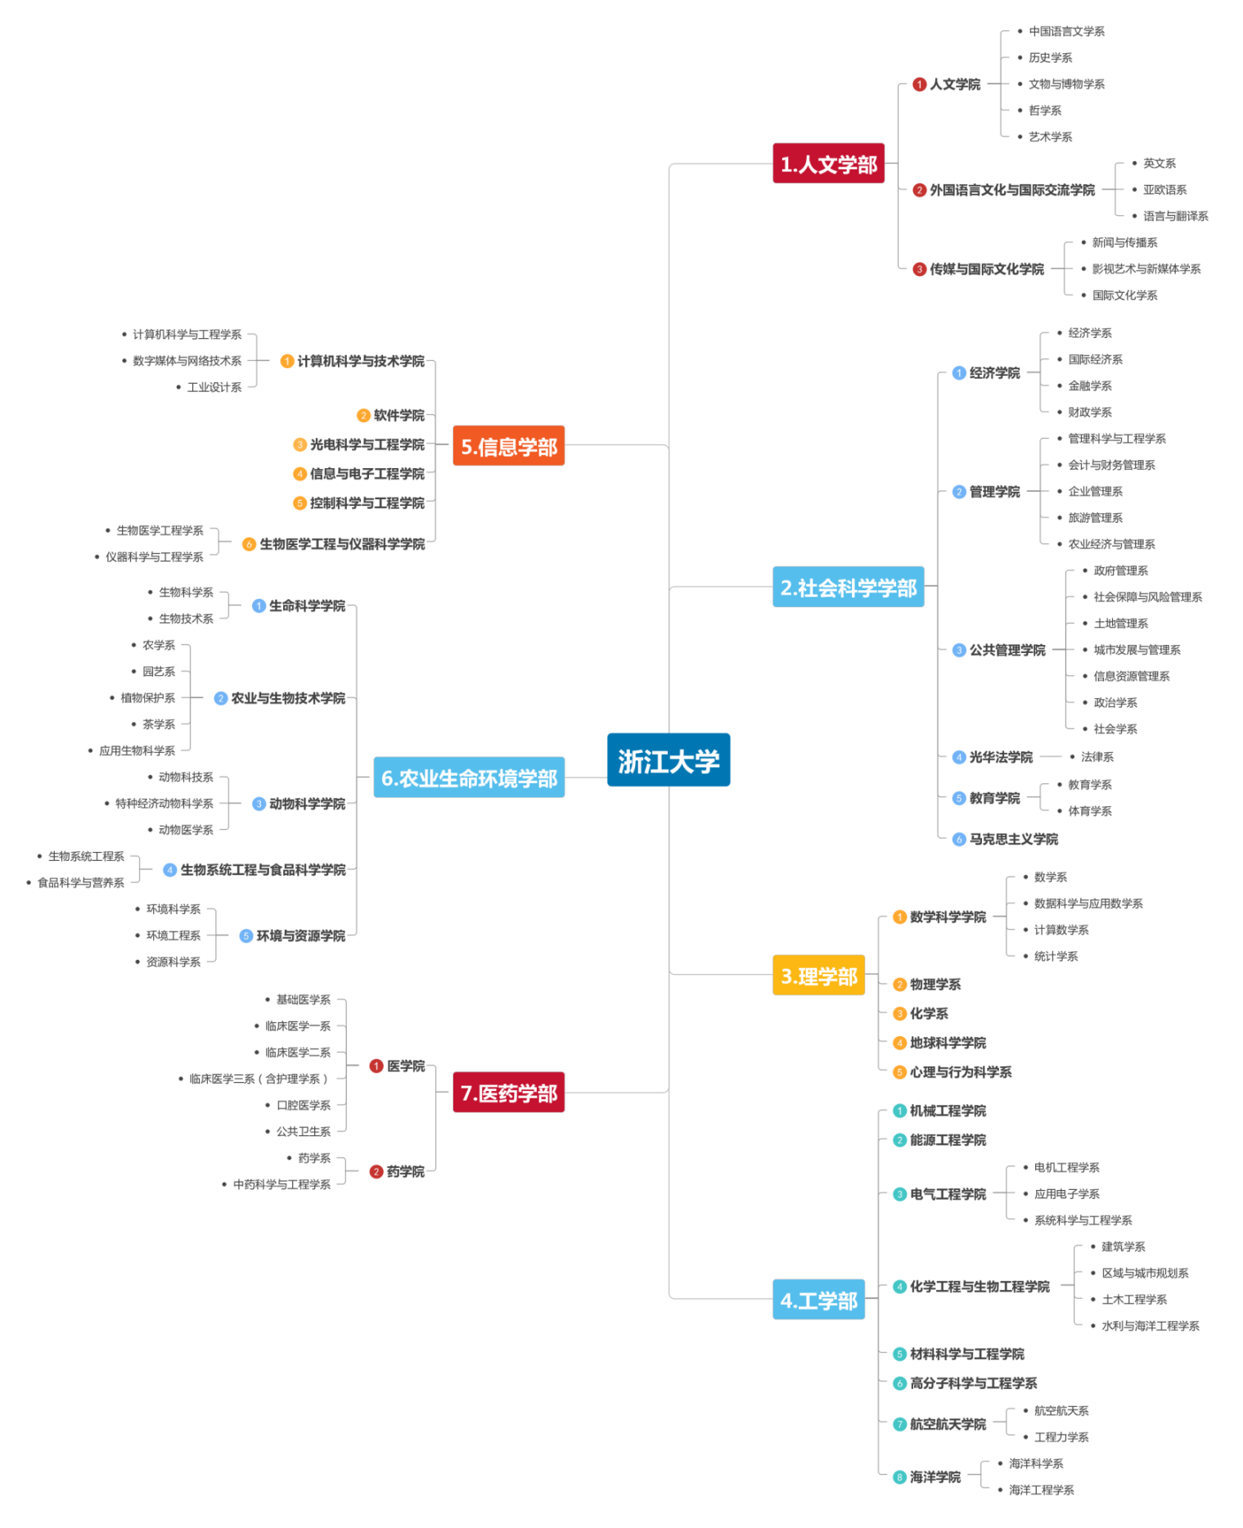

浙大校歌
【校歌歌词】
作词：马一浮 作曲：应尚能
大不自多 海纳江河/惟学无际 际于天地/形上谓道兮 形下谓器/礼主别异兮 乐主和同/知其不二兮 尔听斯聪/国有成均 在浙之滨/昔言求是 实启尔求真/习坎示教 始见经纶/无曰已是 无曰遂真/靡革匪因 靡故匪新/何以新之 开物前民/嗟尔髦士 尚其有闻/念哉典学 思睿观通/有文有质 有农有工/兼总条贯 知至知终/成章乃达 若金之在熔/尚亨于野 无吝于宗/树我邦国 天下来同
【校歌含义】
校歌分三章，或曰三段。
第一章讲的是国立大学的精神。
国立大学的精神是什么？就是它的综合性、就是“海纳江河”。它不同于专科学校，应当各种学科兼收并蓄。因此理论与实践，原则和应用，礼与乐，秩序与和谐，你要知道它们不是两种事物，而是一个事物的两个方面，这样，你的所见所闻才会全面，人才会变得聪明。
第二章说明国立浙江大学的精神，发挥校训“求是”二字之真谛。
成均古代表示大学，这里是说，浙江有所大学过去叫求是书院。所谓“求是”实际即启发你去追求真理。创新就要不断揭示事物的本质、奥秘。这样，才能与时俱进，不断创新，也才能真正走在群众的前面。这里浙大的精神就是要求是，要创新，要循序渐进，锲而不舍。
第三章讲的是浙大的使命。
使命是什么？就是培养优秀的学生。这样的学生在校时应该坚持不懈地努力学习，所谓念哉典学，理念“使命”就是学习，但不是死读书，要学会深入思考，能洞察事物的本质。也只有这样的人才才能建设好国家，让世界来认同。

研学课题：浙江大学特色专业毕业生职业发展分析报告
当你参观过浙大之后，你一定了解了大学专业的复杂和多元，你也一定会好奇，这些专业他们究竟在大学里学些什么？他们毕业之后又做些什么？
不要让这些困惑停留在疑问和好奇上，快快选择一个你们小组感兴趣的浙大的特色专业，并通过采访、调研、网络检索等方式，了解这个专业的毕业生在走上工作岗位之后的去向，以及他们在这些领域如何开展工作？他们的工作内容是什么？他们的工作环境和工作待遇如何？他们未来持续发展的方向在哪里？他们需要的能力是什么？他们从事这些的感受如何？
当你们完成小组的调研报告后，请你与你们身边的同学一起分享，相信你们的成果也一定可以开阔大家的事业，帮助同学们领略到不同职业的风采，并通过这样的方式，了解真实的职场，选择好自己未来的道路！
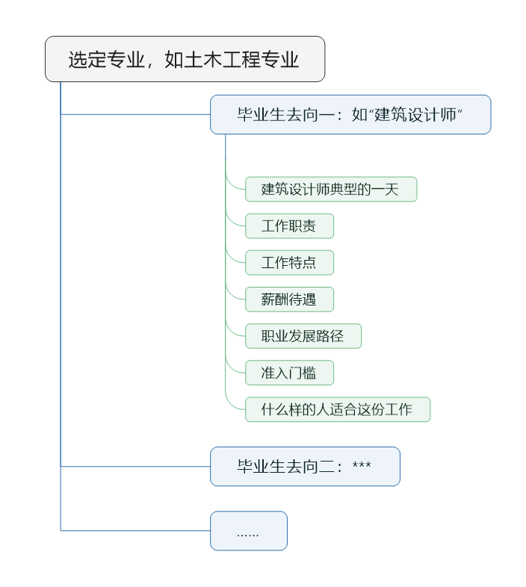
研究框架

研学课题：民用无人机应用领域及产业发展前景分析
按不同使用领域来划分，无人机可分为军用、民用和消费级三大类，其中，民用无人机一般对于速度、升限和航程等要求都较低，但对于人员操作培训、综合成本有较高的要求，因此需要形成成熟的产业链提供尽可能低廉的零部件和支持服务，目前来看民用无人机最大的市场在于政府公共服务的提供，如警用、消防、气象等，占到总需求的约70%，而我们认为未来无人机潜力最大的市场可能就在民用，新增市场需求可能出现在农业植保、货物速度、空中无线网络、数据获取等领域。
请你和你的小组同学分工合作，查阅相关资料，整理在民用领域无人机技术具体发挥的重要功能，以及民用无人机在其他行业的潜在需求，尝试分析民用无人机在各领域的发展现状以及发展前景。

研学第二课：品味国美

研学任务/目标
- 此刻的成长印记停驻在艺术的画布上；
- 美术与标本结合，带回家做永久的留念；
- 国美民艺博物馆或国际设计博物馆手册式学习；
- 在国美八大独家授权实验室等进行研学课程和参观体验，感受科技的力量；
- 学习传统榫卯结构，锻炼动手能力，制作完成后，留下珍贵的纪念带回家。

中国美术学院简介
中国美术学院（英语：China Academy of Art，CAA），简称中国美院或国美，校本部位于中国杭州市，是中华人民共和国教育部、中华人民共和国文化部与浙江省教育厅三方共建的高等美术学府，是国内一所极具声望的综合美术学院。以兼容中西艺术、创造时代艺术、弘扬中华文化为办学宗旨。中国美术学院最初是由蔡元培于中华民国17年（1928年）在杭州孤山南麓创办的中国最高美术学府国立艺术院，开始了“美育代宗教”的实践，揭开了中国高等美术教育的序幕。国立艺术院后几经更名，最终定名中国美术学院。
据2018年6月学院，中国美术学院占地1000余亩，建筑面积近30万平方米，地跨杭、沪两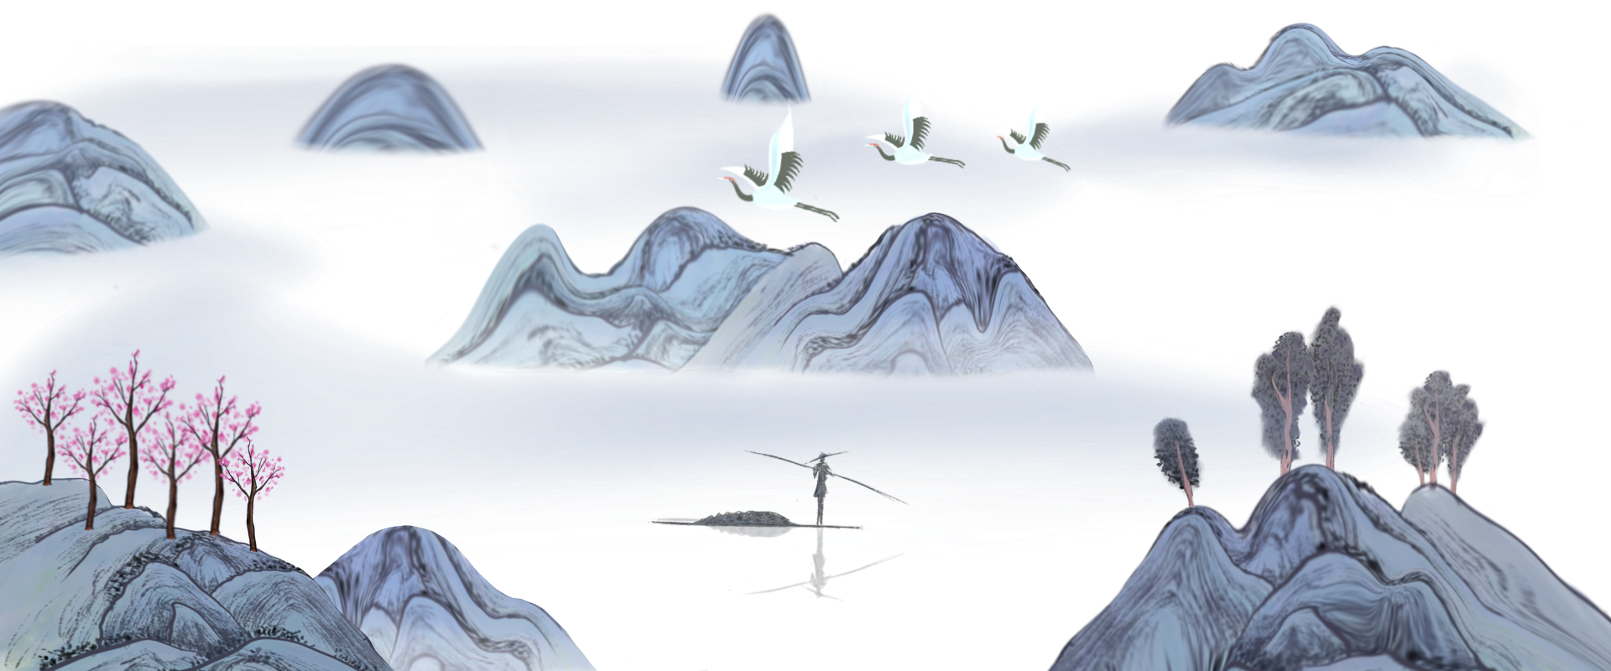市，已有杭州南山、杭州象山、上海张江三大校区；规划建设杭州良渚校区，自2018年开始招生，计划于2020年建成（中国美术学院上海设计学院自2018年停止招生，原招生计划数转入良渚校区）。共有在校学生9000余人，其中本科生6500余人，研究生800余人，留学生100余人，专科生1900余人；教职工约千人，其中教授110人，副教授196人。

中国美术学院院系专业
据学校网站2015年5月信息显示，中国美术学院共设有造型艺术学院等10个二级学院，开设16个专业；此外，该校还设有继续教育学院、社会科学教学部、专业基础教学部、实验教学管理部以及实验教学管理部。

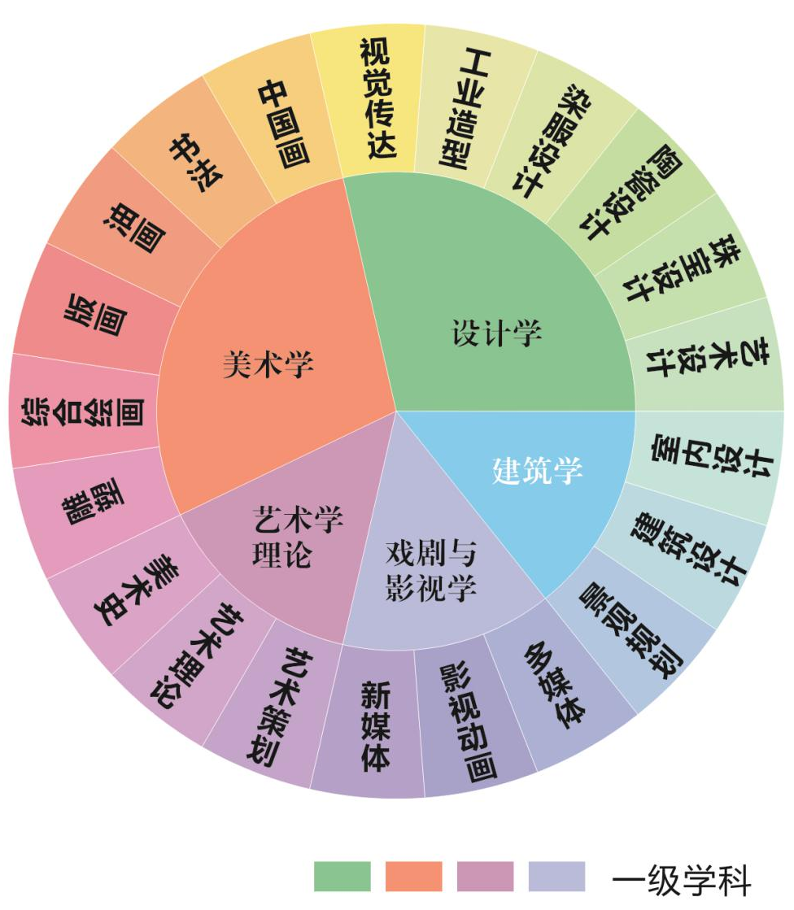
中国美术学院—重点实验室
中国美术学院实验教学管理部从战略的高度重视国家级实验教学示范中心的建设，围绕学科与专业建设，秉承理论与实践相通、传统与当代相通、专长与通识相通、文化理念与上手技艺相通，以中国“五行”相生观念来全面构建学院实验教学体系与运行模式建构服务于教学科研与创作的国家级实验教学示范平台。实验中心系统化的建构从创图、造型到多媒体实验及织物、煅烧、金木加工等一系列实验空间和实验教学，从根本上体现资源共享、专业互动、整一建设、持续发展的建设宗旨。不断实践“教书育人、管理育人、服务育人”的三育人理念。

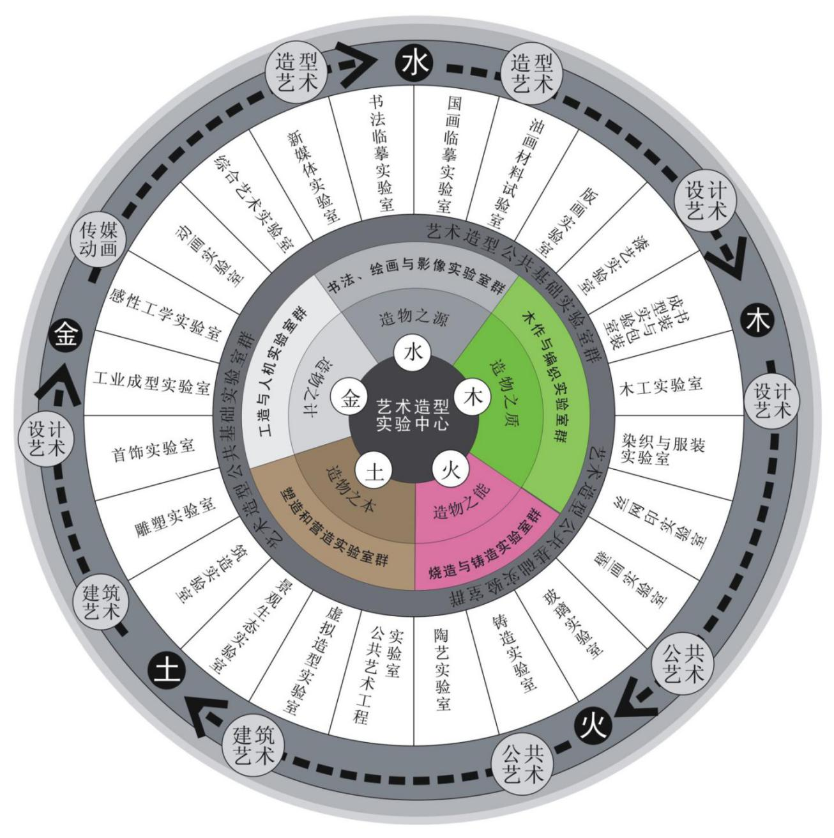
榫卯结构
榫卯为榫头卯眼的简称，是一种传统木工中接合两个或多个构件的方式。其中构件中的凸出部分称为榫（榫头，也称作笋头），凹入部分则称为卯（卯眼，也称作卯口、榫眼等）。
最基本的榫卯结构由两个构件组成，其中一个的榫头插入另一个的卯眼中，使两个构件连接并固定。
榫头伸入卯眼的部分被称为榫舌，其余部分则称作榫肩。
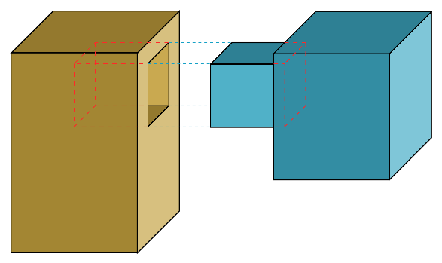
传统华夏广泛运用榫卯固定木制家具及木质建筑之各部分，方便生产、安装与拆卸而不须使用其它工具辅助且不损部件完整。而设计精密良好之榫卯既稳固又可承受若干程度作用力，于若干强度地震时仍可保持建筑物摇晃而不倒塌。

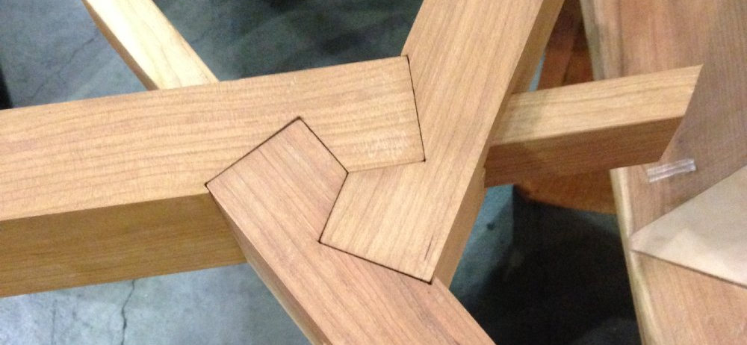

研学课题：榫卯的魅力——传统榫卯工艺赏析
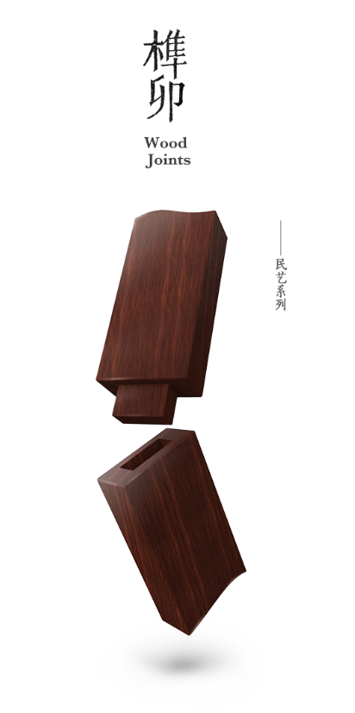
不用一颗铁钉，仅仅靠木材本身切割好的凹凸形状，按照一些特定的秩序相互穿插，最后使零件与零件之间长期保持一种颇具弹性的稳定力和平衡感，制成的家具或者建筑，其中最上乘的，可以历千年而不毁，这就是榫卯，中国古代木工和建筑工艺的灵魂。
而“造物”，也是古代中国人用来承载思想、文化、艺术的容器。哪怕是一个普通粗糙的农具，犁或镐头，它的结构组成也自然流露出潜在的东方式宇宙观。
榫卯，小而化之，是木工的一种技巧，大而化之，是宇宙运转存在的规律之一。
榫卯结构多样，在不同的场景中，有着令人惊叹的形态变化，比如使面与面之间相连的槽口榫、企口榫、燕尾榫、穿带榫、札榫、圆香几攒边打槽、厚板出透榫及榫舌拍抹头、攒边打槽装板……使两个节点相连的格肩榫、双榫、双夹榫、勾挂榫、楔钉榫、半榫、通榫、锅榫……再比如，可以使三个构件成为一体的托角榫、长短榫、抱肩榫、糭角榫、插肩榫、夹头榫……
这些榫卯的名字你可能之前都没有听过，更不要说见过了，快和你的小伙伴一起，查阅相关的资料，认识这些榫卯，尝试着分析一下它们的力学原理、美学价值、哲学韵味和现代意义，并在这个过程中，好好感受古代匠人们的创意与智慧吧~

研学第三课：梦幻西湖

研学任务/目标
- 了解杭州西湖名称的由来；
- 欣赏西湖的美好山水，探访西湖一山、二塔、三岛、三堤、西湖十景；
- 了解与西湖有关的人文故事；
- 开展诗词大赛，比比谁知道的与西湖有关的诗词多，并自己也试着题诗一首。

西湖简介
西湖，位于中华人民共和国浙江省杭州市区西面，是中国大陆首批国家重点风景名胜区和中国十大风景名胜之一。中国大陆主要的观赏性淡水湖泊之一。
西湖最早称武林水。《汉书·地理志》：“钱唐，西部都尉治。武林山，武林水所出，东入海，行八百三十里。”后又有钱水、钱唐湖、明圣湖、金牛湖、石涵湖、上湖、潋滟湖、放生池、西子湖、高土湖、西陵湖、龙川、销金锅、美人湖、贤者湖、明月湖诸般名称，但是只有两个名称为历代普遍公认，并见诸于文献记载：一是因杭州古名钱塘，湖称钱塘湖；一是因湖在杭城之西，故名西湖。最早出现的“西湖”名称，是在白居易的《西湖晚归回望孤山寺赠诸客》和《杭州回舫》这两首诗中。北宋以后，名家诗文大都以西湖为名，钱塘湖之名逐渐鲜为人知。而苏轼的《乞开杭州西湖状》，则是官方文件中第一次使用“西湖”这个名称。
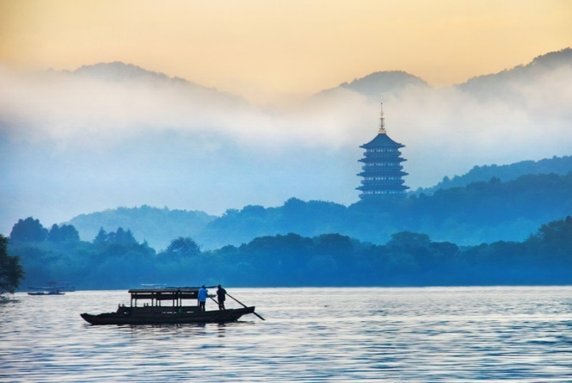
西湖东靠杭州市区，其余三面环山，面积约6.39平方千米，南北长约3.2千米，东西宽约2.8千米，绕湖一周近15千米。西湖平均水深2.27米，水体容量约为1429万立方米。湖中被孤山、白堤、苏堤、杨公堤分隔，按面积大小分别为外西湖、西里湖（又称“后西湖”或“后湖”）、北里湖（又称“里西湖”）、小南湖（又称“南湖”）及岳湖等五片水面，其中外西湖面积最大。孤山是西湖中最大的天然岛屿，苏堤、白堤越过湖面，小瀛洲、湖心亭、阮公墩三个人工小岛鼎立于外西湖湖心，雷峰塔与保俶塔隔湖相映，由此形成了“一山、二塔、三岛、三堤、五湖”的基本格局。
由于其在中国的历史文化和风景名胜中的重要地位，西湖被评选为首批国家重点风景名胜区（1982年）、中国十大风景名胜（1985年）和首批国家5A级旅游景区（2006年）。此外，1979年中华人民共和国发行的外汇兑换券壹圆券以及2004年发行的第五套人民币壹圆纸币背面均使用了三潭印月的图案，更说明了杭州西湖在中国风景名胜中的地位。中国各地以“西湖”命名的湖泊有数十个之多，通常认为杭州西湖是其中最著名的湖泊。2011年6月24日，杭州西湖文化景观列入世界遗产名录。

与西湖有关的诗词
请你补全下列诗句，感受古人笔下的西湖之美
- 疏影横斜水清浅，______________。 ——林逋《山园小梅》
- ______________，西湖歌舞几时休。 ——林升《题临安邸》
- 未能抛得杭州去，______________。 ——白居易《春题湖上》
- 最爱湖东行不足，绿杨阴里白沙堤。 ——白居易《钱塘湖春行》
- ______________，淡妆浓抹总相宜。 ——苏轼《饮湖上初晴后雨》
- 毕竟西湖六月中，______________。 ——杨万里《晓出净慈寺送林子方》
- 忆江南，最忆是杭州。______________，______________。何日更重游？
——白居易《江南忆》
- 长忆钱塘，不是人寰是天上。______________。处处水潺潺。
——潘阆《忆余杭》
- 东南形胜，三吴都会，______________。烟柳画桥，______________，参差十万人家。 ——柳永《望海潮》
你还知道哪些？
- __________________________________________。
- __________________________________________。
- __________________________________________。
- __________________________________________。
- __________________________________________。
- __________________________________________。

研学习作：西湖赛诗会

古往今来，多少文人墨客泛舟西湖，留下名篇佳句。请你根据游览心得，自己撰写一首以“西湖”为主题的小诗。绝句、律诗、词、现代诗等体裁皆可，谢绝抄袭。

研学第四课：一代文豪

研学任务/目标
- 鲁迅生平轶事、文学概况、鲁迅名篇名句解读、文化传承
- 私塾三味书屋情景还原、百草堂+中药课堂（何首乌等）、土谷祠-《阿Q正传》、磐庐-《朝花夕拾·五猖会》、恒济当《呐喊·自序》....

鲁迅生平
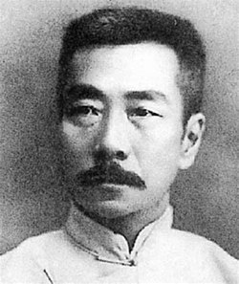
鲁迅（1881年9月25日－1936年10月19日），本名周树人，原名樟寿，字豫才，以笔名鲁迅闻名于世，浙江绍兴人，为中国的近代著名作家，新文化运动领袖之一，中国现代文学的奠基人和开山巨匠，在西方世界享有盛誉的中国近代文学家、思想家。鲁迅的主要成就包括杂文、短中篇小说、文学、思想和社会评论、学术著作、自然科学著作、古代典籍校勘与研究、散文、现代散文诗、旧体诗、外国文学与学术翻译作品和木刻版画的研究，对于五四运动以后的中国社会思想文化发展产生一定的影响，蜚声世界文坛，尤其在韩国、日本思想文化领域有极其重要的地位和影响，被韩国文学评论家金良守誉为“二十世纪东亚文化地图上占最大领土的作家”。
鲁迅的古文、吴语、日本语水平很高，德语也相当不错，鲁迅是吴越绍兴人，母语是吴语，文章中有不少绍兴话和上海话，在陆师学堂附属矿路学堂就已开始学德语，到了日本以后，旧日本帝国的现代医学流行用德语，德文是医学专业必修的外国语文。鲁迅在仙台1年半，德文从来没有放掉，时时有在看书。

语文课本中收录的鲁迅先生文章
课文名 | 文章出处 | 收录课本
少年闰土 | 《故乡》 | 人教版六年制语文第十一册
从百草园到三味书屋 | 《朝花夕拾》 | 人教版初中语文第一册
社戏 | 《鲁迅全集》第一卷 | 人教版初中语文第二册
故乡 | 《故乡》 | 人教版初中语文第四册
论雷锋塔的倒掉 | 《坟》 | 人教版初中语文第四册
“友邦惊诧”论 | 《二心集》 | 人教版初中语文第四册
孔乙己 | 《呐喊》 | 人教版初中语文第五册
藤野先生 | 《朝花夕拾》 | 人教版初中语文第六册
拿来主义 | 《且介亭杂文》 | 人教版高中语文第一册
记念刘和珍君 | 《华盖集续编》 | 人教版高中语文第一册
为了忘却的记念 | 《南腔北调集》 | 人教版高中语文第二册
灯下漫笔（节选） | 《鲁迅全集》第一卷 | 人教版高中语文第三册
祝福 | 《彷徨》 | 人教版高中语文第四册
药 | 《呐喊》 | 人教版高中语文第四册
阿Q正传 | 《呐喊》 | 人教版高中语文第五册

鲁迅为什么写作
1906年鲁迅在医专课堂上观看老师播放的日俄战争的幻灯片，里面有中国人给沙俄当坐探，被日军逮捕以间谍罪枪毙砍头，大量本地中国人围观。鲁迅认识到“医学并非一件紧要事，凡是愚弱的国民，即使体格如何健全，如何茁壮，也只能做毫无意义的示众的材料和看客，病死多少是不必以为不幸的。所以我们的第一要著，是在改变他们的精神，而善于改变精神的是，我那时以为当然要推文艺。”决定弃医从文。1906年3月，医专作为大二生退学。告诉许寿裳：“我决计要学文艺了，中国的呆子，坏呆子岂是医学所能治疗的么？”
我之做的目的在于空发几声呐喊，尽管无声，但却是“心事浩茫连广宇，于无声处听惊雷”。在于喊醒这窒闷的铁皮屋子里迟迟不肯为国家为民族醒来的愚民。我之颓然早已预计到的不可能却并不能代表没有希望，这也是这次，在一株掉满冷蚕的树下，他来找我的原因。希望不能以我之定无而否决。
鲁迅说他写作的目的，一是“为那些为中国的改革而“奔驰的猛士”，他们在寂寞中奋战，我有责任为他们呐喊，要给予他们哪怕是微弱的慰藉”。二是为那些“如我年轻时候似的正做着美梦的青年，正是因为他们，我‘必须在作品中’处处给予一种不退走，不悲观，不绝望的诱导，而对自己内心深处的悲凉感有所扼制（何况我对于悲凉感本身也是持有怀疑态度的）”。三是他的敌人，鲁迅说，“我的敌人活得太愉快了，我干嘛要让他们那么愉快呢？我要像一个黑色魔鬼那样，站在他们面前，使他们感到他们的不圆满”。
推荐阅读：鲁迅《呐喊》序言 1922年

研学课题：鲁迅写作风格初探——以《XXX》为例
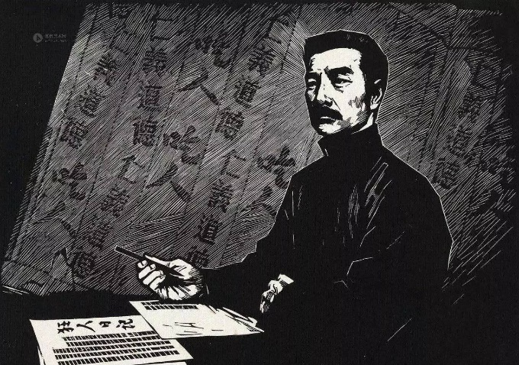
文学作品来源于现实，却又高于现实，鲁迅先生的文章更是如此，“立意在反抗，指归在动作”，他以文字为武器，直接参与政治、思想、文化战线的斗争。选择一篇鲁迅先生的文章，试着从写作手法、人物刻画、情景描写、议论性叙述等方面，分析鲁迅现实的写作风格，并体会他希望通过文字所传达的思想与精神。

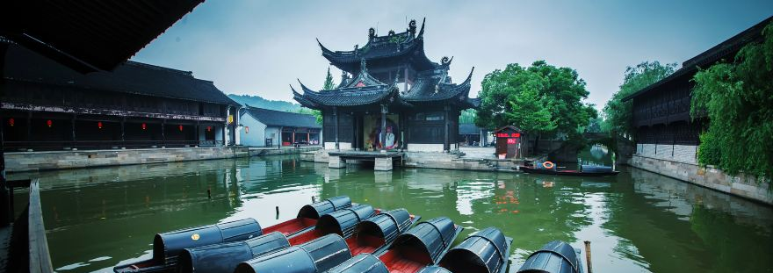

研学第五课：文化绍兴

研学任务/目标
- 研学课程，地理环境与饮食习惯、咸亨为主题的年号文化与干支纪年法课题；
- 乘坐摇橹船，品读水乡文化，古色古韵，绍兴古建筑赏析；
- 明清时期封建官制下的绍兴人文背景;
- 研学课题：绍兴古建筑特点及形成原因探究。

绍兴简介
绍兴是浙江的文化中心之一，首批国家历史文化名城之一，是中国历史最悠久的城市之一，是有名的水乡、酒乡、桥乡，绍兴风景秀丽、人才辈出，著名的文化古迹包括兰亭、禹陵、鲁迅故里（包括鲁迅故居、三味书屋、咸亨酒店、百草园等）、蔡元培故居，周恩来祖居，秋瑾故居，马寅初故居，王羲之故居，贺知章故居等名人故居，东湖、沈园、吼山、新昌大佛寺等，古代越王“卧薪尝胆”的故事更是家喻户晓。
绍兴纺织业、小电机、节能照明、生物酿造业极发达，纺织业出口产品占世界纺织面料交易额的60%，绍兴中国轻纺城是世界最大的纺织品交易市场。另外，绍兴出产的黄酒（又称绍酒）更是闻名遐迩，成为国宴专用酒。根据酿制工艺和口感不同，绍兴黄酒又分加饭酒、花雕酒、善酿酒等。

绍兴饮食习惯
绍兴菜是富有江南地区水乡文化的风味名菜。是中国饮食文化的重要组成部分。绍兴菜以淡水鱼虾河鲜及家禽、豆类为烹调主料，注重香酥绵糯、原汤原汁、轻油忌辣、汁味浓重，而且常用鲜料配以腌腊食品同蒸同炖，配上绍兴黄酒，醇香甘甜，回味无穷。其烹调常用鲜料配腌腊食品同蒸或炖，且多用绍酒烹制，故香味浓烈。其中清蒸越鸡、梅干菜烧肉是有名的菜品。
“霉”、“酱”、“醉”为绍兴菜的主要特点，并由此而形成了绍兴菜的几大菜式。
请你再研学旅程中，分别寻找这几个特点的代表：
“霉”：_____________________________________________________________
“酱”：_____________________________________________________________
“醉”：_____________________________________________________________

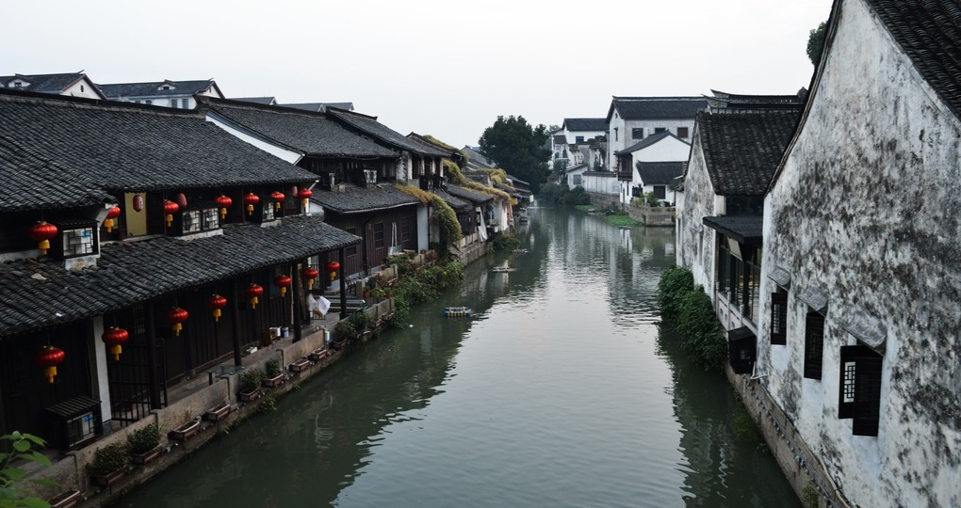
研学课题：绍兴古建筑特点及形成原因探究

绍兴是一座古城，同时也是国家公布的第一批24个历史文化名城之一，至今依然保留大量古代建筑。小桥流水、白墻黛瓦、户户临水，记载了历史也传承了江南文化的内涵与精髓。凡是到过绍兴古城的，无不为其建筑之精美和谐而惊叹。江南水乡的古村与民宅盛于明清时期，绍兴当地有利的地质和气候条件，提供了众多可供选抒的建筑材质。
请你结合参观感受，并自行查阅资料，总结绍兴古建筑的特点以及其形成的主要原因，并将你的研究成果，记录在手册后面的课题实践报告中。

研学第六课：宋词歌赋

研学任务/目标
- 在沈园的夜场里观看话剧表演--《钗头凤》，讲述的我国宋诗第一人陆游的可歌可泣的故事，让人深省，在那个年代的愚昧的思想；
- 赏析陆游与唐琬所做的两首《钗头凤》以及陆游后来重游沈园所写的诗词；
- 研学行思：你如何看待陆唐二人的爱情以及这个故事中的赵士程？

陆游与唐琬的爱情故事：《钗头凤》和沈园
陆游出生于两宋之交，成长在偏安的南宋，民族的矛盾、国家的不幸、家庭的流离，给他幼小的心灵带来了不可磨灭的印记。
陆游自幼聪慧过人，先后师从毛德昭、韩有功、陆彦远等人，十二岁即能为诗作文，因长辈有功，以恩荫被授予登仕郎之职。
不知不觉，陆游二十岁了。在父母的安排下，陆游迎娶表妹唐琬为妻。两人的婚姻虽然是父母之命媒妁之言的老式婚姻，可是却超乎寻常的幸福。陆游的父亲陆宰曾任转运副使，舅父唐仲俊现任光州通判，两家可谓门当户对，亲上加亲。而在陆游唐琬成婚之前，因为科举考试，陆游曾经在十六岁和十九岁时两度在临安舅父家中读书，两人一起度过了无数快乐的时光。
陆游的母亲唐氏本是这场婚姻的主导者，可是，在唐琬过门之后不到三年，唐氏就对自己的侄女唐琬厌恶不已，强逼着儿子把唐琬赶走。陆游的母亲为何讨厌唐琬呢？原因有许多。
陆游在结婚之前两度参加科举都铩羽而归。最近的一次，正在结婚之前的那一年。正因为科举落地，父母以为，陆游年岁不小，不如先成家，成家之后，陆游自然应该安心读书。可是，婚后不久，母亲唐氏就发现，陆游不但没有收敛心志，专心读书，反而比婚前更加贪玩，整天在房中和唐琬吟诗作画，把科举完全抛在脑后。
陆游的祖上本是世代务农，到高祖一代以科举发家，之后的祖父、父亲一辈，许多长辈都考中科举。陆游作为陆家的传人，有责任有义务参加科举并考中进士。并且，陆游的父亲此时已然赋闲在家，虽然还挂了一个提举洞霄宫的名头，可不过是领取一份微薄的俸禄，完全没有权力。振兴陆家的希望，就完全寄托在陆游的身上。
陆游如此沉湎女色，不务正业，让父母焦虑不安。母亲疼爱儿子，不忍心责备陆游，就多番找到唐琬训话。唐琬本也是官家千金，从小也任性娇纵，对姑妈（婆婆）的警告未免有些不放在心上。一来二去，唐氏就对自己这个侄女兼儿媳妇渐渐不满，最后变成水火不相容，必驱之而后快。
另一个原因，可能是唐琬不孕。古人多希望“早生贵子”，像陆游续娶王氏，次年就生了一个大胖小子。可唐琬婚后两年多，肚皮竟然一点消息也没有。这在古代可是“七出”之首的严重罪过。在唐琬和陆游离婚之后，唐琬再嫁，可婚后多年，依然无子。事实确实可能是唐琬不会生育。
于是，唐琬就有了两大罪名：让陆游倦于科举，影响仕途；婚后三年不孕，不能传宗接代。最终，陆母下令，将唐琬驱逐出陆家家门。
陆游不敢反对母亲的命令，可又不忍心伤害唐琬，于是，淳厚朴实的陆游也玩了一个小小心眼。唐琬离开陆家之后没有回到娘家，陆游在山阴找了个偏僻的地方，租了一栋宅院，金屋藏娇，让唐琬住了下来。可是，纸包不住火，不知怎么，消息还是被母亲唐氏知道了。唐氏很有心机，先让人把陆游叫去，说家中有事，然后带上许多丫环仆妇赶到那个宅院，亲手把唐琬给揪了出来。之后，陆母直接安排车马，把唐琬送回临安娘家。
唐琬的父亲得知一切之后，大为生气。在父亲看来，就算是唐琬不会生，可仕宦之家，完全可以纳妾，解决传宗接代的问题。至于陆游厌倦读书，完全是陆游的问题，和女儿唐琬何干。何况，两家本是兄妹至亲，此时竟然做出如此绝决的事情。
于是，在唐琬回到家中不久，父亲就把唐琬嫁给了皇族宗亲赵士程。两人复合的希望彻底破灭。
数月之后，母亲唐氏也赌气一般，给陆游安排了一家婚事，王氏虽然门第不如唐家，可也算是仕宦之家，而且过门第二年就生了一个儿子。陆母很高兴。四年之间，王氏前后生下三个儿子。陆游一方面畏惧母亲，畏惧母亲所代表的封建礼法，一方面对唐琬深深愧疚。陆游多方打听，唐琬再嫁的赵士程本是皇族宗亲，门第远胜陆家，赵士程喜好诗文，为人谦恭，口碑不错。陆游也只能把心中的失落埋藏起来。
再后来，陆游外出游学做官，可时运不济，始终不得发迹。在31岁时，陆游偶然在春末游览沈园，巧遇唐琬，并写下流传千古的《钗头凤》。
赵家门第高贵，自从唐琬再嫁之后，陆游和唐琬已经足足八九年未见。赵士程体恤唐琬住在深宅大院难免寂寞，于是在春暖花开的季节，带上佳肴美酒，带上丫环仆妇，两人前往山阴名胜沈园踏春。正当唐琬和赵士程频频举杯，气氛温馨无限的时候，唐琬无意之间瞥见了远处一个落寞而熟悉的身影。
再婚之后，陆游又多次参加科举，可依然名落孙山。两年之前，陆游本已经高中，可因为秦桧的孙子也参加考试，秦桧打定主意让自己的孙子第一。结果考官好意把陆游署名第一，秦桧孙子第二，搞得秦桧大怒，将考官贬斥，陆游也被取消资格。这件事情之后，秦桧就把陆游的名字给记在心上，只要秦桧掌权，陆游基本没有希望出头。回到家乡的陆游，灰心失望，闭门读书。苦闷之际，陆游也闲步野游，不知不觉来到了沈园。
到唐琬看到陆游的时候，陆游也正向唐琬处张望。陆游本还在猜想，是哪个豪奢之家，出游的场面如此之大，一瞥眼却看到唐琬，登时呆住了。
就在陆游失魂落魄的时候，赵家的仆妇来了，说主母有命，送来一壶美酒，几碟小菜。陆游几杯酒下肚，心中万千愁绪涌上心来。醉后的陆游有几分狂放，找来笔墨，就在沈园的墙壁上当众题词一首：
红酥手，黄藤酒，满城春色宫墙柳。东风恶，欢情薄，一怀愁绪，几年离索。错，错，错！ 春如旧，人空瘦，泪痕红浥鲛绡透。桃花落，闲池阁。山盟犹在，锦书难托。莫，莫，莫！
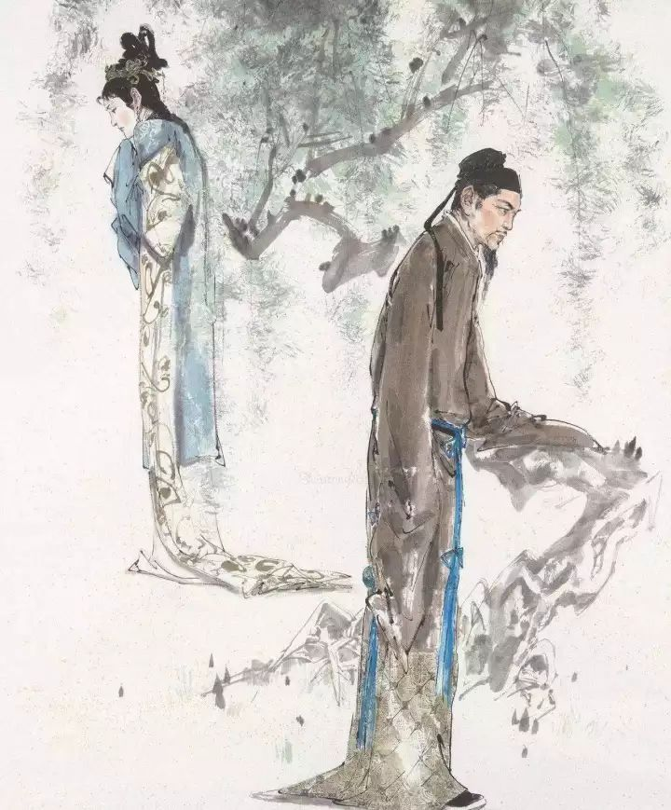
陆游虽然未见唐琬，但多多少少听到许多传闻。虽然赵士程对唐琬极好，七八年未孕也对唐琬始终如一，可唐琬的心中始终放不下陆游。今日一见，陆游更觉得唐琬比多年前憔悴许多，而憔悴的原因，必然是因为唐琬思念自己。可是，双方已然再婚，正所谓“再回头已百年身”，此生无缘再聚！
写完此词之后，陆游大醉而归。
可是，陆游没有想到，他的这首词打破了唐琬原本平静的生活，甚至可以说，直接导致了唐琬最后的死亡。
陆游走了，可围观的人越聚越多。人们议论纷纷，说什么的都有。消息就传到了赵士程和唐琬耳中。赵士程邀唐琬前往观看，唐琬一看之后，如同遭受电击，顿时脸色苍白。
赵士程那也精通诗文，自然明白其中情谊。可当着大家的面又不便多说，就带着唐琬匆匆回家。之后数日，唐琬忧伤不已，追思往事，唐琬也写了一首《钗头凤》，与之应合：
世情薄，人情恶，雨送黄昏花易落。晓风乾，泪痕残，欲笺心事，独语斜阑。难，难，难！ 人成各，今非昨，病魂常似秋千索。角声寒，夜阑珊，怕人寻问，咽泪妆欢。瞒，瞒，瞒？
唐琬的诗才不如了陆游，可其中对女子心态的展现却远过陆游。在那个时代，男子再娶正常，女子再嫁艰难。唐琬改嫁之后，虽然赵士程宽容，却难免遭受到赵家宗族的流言蜚语，加上不能生育，必然要承受更多的压力。可是，孤独唐琬内心的苦闷向谁诉说呢。“欲笺心事，独语斜阑。难，难，难！”自从离开陆游之后，唐琬表面上和以往一样，可是却从来没有忘记陆游。无数个夜阑人静的时刻，唐琬半夜醒来，泪流满面。多年的生活，用一个瞒字就可以概括，瞒着父母，瞒着丈夫，瞒着身边的所有人。唐琬故作坚强，强作欢颜。可是，一切都不是真的。
唐琬写下此词不久，就抑郁而死。很多年之后，陆游几经辗转，才得到唐琬的这首词。当看到唐琬的《钗头凤》之后，陆游痛哭流涕，悔恨不已。
陆游的文才颇受新登基的宋孝宗的欣赏，被赐进士出身。以后仕途通畅，一直做到宝华阁侍制。这期间，他除了尽心为政外，也写下了大量反映忧国忧民思想的诗词。到七十五岁时，他上书告老，蒙赐金紫绶还乡了。陆游浪迹天涯数十年，企图借此忘却他与唐琬的凄婉往事，然而离家越远，唐琬的影子就越萦绕在他的心头。此番倦游归来，唐琬早已香消玉殒，自己也已至垂暮之年，然而对旧事、对沈园依然怀着深切的眷恋。常常在沈园幽径上踽踽独行，写下了“沈园怀旧”诗：
其一：
梦断香消四十年，沈园柳老不飞绵；此身行作稽山土，犹吊遗踪一帐然。
其二：
城上斜阳画角哀，沈园无复旧池台；伤心桥下春波绿，疑是惊鸿照影来。
沈园是陆游怀旧的场所，也是他伤心的地方。他想着沈园，但又怕到沈园。春天再来，撩人的桃红柳绿，恼人的鸟语花香，风烛残年的陆游虽然不能再亲至沈园寻觅往日的踪影，然而那次与唐琬的际遇，伊人那哀怨的眼神、差怯的情态、无可奈何的步履、欲言又止的模样，使陆游牢记不忘，于是又赋“梦游沈园”诗：
其一：
路近城南已怕行，沈家园里更伤情；香穿客袖梅花在，绿蘸寺桥春水生。
其二：
城南小陌又逢春，只见梅花不见人；玉骨久沉泉下土，墨痕犹锁壁间尘。
此后沈园数度易主，人事风景全部改变了昔日风貌，已是“粉壁醉颗尘漠漠”，唯有“断云幽梦事茫茫”。陆游八十五岁那年春日的一天，忽然感觉到身心爽适、轻快无比。原准备上山采药，因为体力不允许就折往沈园，此时沈园又经过了一番整理，景物大致恢复旧观，陆游满怀深情地写下了最后一首沈园情诗：
沈家园里花如锦，半是当年识放翁；也信美人终作土，不堪幽梦太匆匆。
此后不久，陆游就溘然长逝了。
时过境迁，沈园景色已异，粉壁上的诗词也了无痕迹。但这些记载着唐琬与陆游爱情绝唱的诗词，却在后世爱情的人们中间长久流传不衰。它提醒着人们：好好珍惜你拥有的那份感情，不要轻易道别离，酿成无奈终身悔。

研学第七课：水乡乌镇

研学任务/目标
- 体验蓝印花布传统工序，学习古老手艺，传承匠心精神；
- 了解茅盾，提升文学素养；
- 探访昭明书院。感受江南文学气息；
- 在乌镇邮局寄出一张专属明信片，为此次研学之旅留下纪念；

乌镇特产-蓝印花布
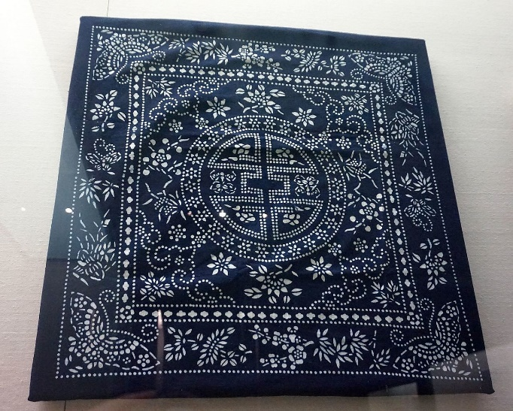
蓝印花布指在白色布料上用靛蓝染出蓝白相间图案的中国传统纺织工艺品。与三大传统染缬技艺（绞缬、夹缬、蜡缬）相比，蓝印花布技艺的特点在于使用独特的纸板刮浆防染技术。
据明正德年间的苏州方志记载，嘉定县城和安亭镇出产一种药斑布，初创于南宋嘉泰年间，具体工艺是在布料上涂抹化学品，然后染成蓝色，等晒干后再去掉化学品，就会显露出楼台、人物、花鸟等图案。
蓝印花布的产生，离不开蓝草种植、靛蓝制作和印染工业的发展，同时也受到绞缬、夹缬、蜡缬等印染技艺的影响，此外还与其他历史事件有关。宋代禁止民间使用夹缬，导致夹缬工艺衰落。油纸伞行业兴起，为蓝印花布技艺带来了关键的原料——桐油纸，使得镂花纸版代替了镂花木板，大大降低了制版的成本，也丰富了制版的种类。刮浆防染，相比夹缬，要高效得多。棉纺织业兴起，使得民间对印染加工产生了极大的需求。

茅盾故居
茅盾故居位于古镇中心的观前街，是著名文学家茅盾（沈雁冰）祖辈居住的老屋，始建于十九世纪中叶，建筑面积650平方米，为清代江南民居。茅盾自1896年7月4日诞生至1910年春离乡求学，在此生活了十三年。1982年，茅盾故居被列为浙江省文保单位，1983年8月筹备修复，1985年7月落成开放，1988年1月公布为全国重点文物保护单位。

昭明太子读书处
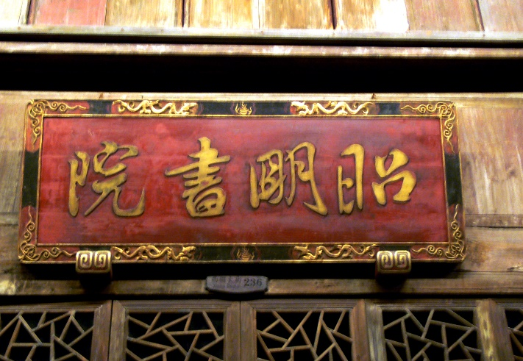
昭明太子读书处位于乌镇市河西侧。因南朝梁武帝太子萧统曾在此设馆就读而得名，为桐乡市重点文物保护单位。昭明太子名萧统，两岁时立为皇太子。据清乾隆《乌青镇志》记载，梁天监二年（503年），萧统曾随老师沈约来乌镇读书，并建有书馆一座。

乌镇邮局
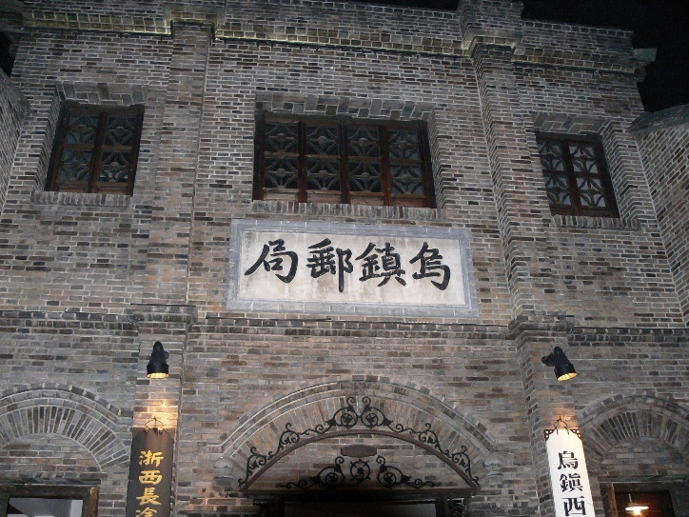
唐朝时候的乌镇就是一个商业非常发达的镇，京杭大运河穿镇而过。
乌镇有着悠久的邮政历史。元朝正式有了马驿和水驿之分，在乌镇镜内设置的大部分为水驿，就是用船运传递公文岂，驿站内设有固定船户，负责传递官方文书。
乌镇西市河是京杭大运河的一条支流，乌镇老邮局就位于西市河畔。
乌镇老邮局同相邻的建筑很是不同，不是乌镇水乡那种白墙乌瓦，木板房的特色，而是全砖墙，有点近现代建筑的风格。
说起这个乌镇老邮局的历史，也是有点悠久了。清光绪十七年（1891年），乌镇成立老协兴民信局，算是乌镇老邮局的雏形，民信局以营利为目的，但邮资比较低，业务很广，不仅可以传递国内的信件，还可以传递海外的华侨和家属之间的通信。
如今的邮局该是整顿修葺过的，还可以寄信或是明信片。走进邮局，可以看到墙面上贴满了密密麻麻的明信片，都是来自天南地北的祝福与希冀，还有人坐在桌边认真地写信寄给远方的朋友。

研学课题：千年古镇的转型探索——乌镇发展经验分析
从1999年陈向宏接手乌镇算起，18年的时间，乌镇从一个破败的江南古镇历经了从观光小镇到度假小镇到文化小镇的发展历程。如今，借着世界互联网大会永久会址的落户，正朝着互联网产业小镇发展，剑指千亿级市场规模。
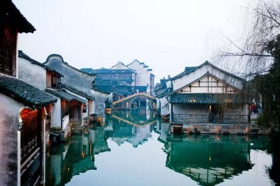 | 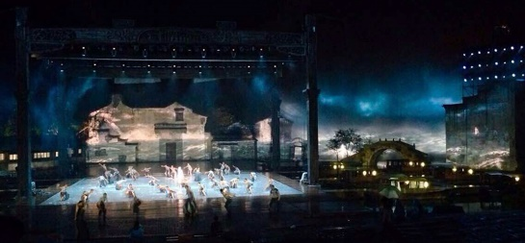 | 
乌镇旅游 | 乌镇戏剧节 | 乌镇世界互联网大会

在特色小镇创建热潮之下，乌镇是难以被忽视的。投资运营一体化的模式、成功的资本化运作、在开发过程中从资源产品和精神形态上制造差异性，生成商业模式，形成竞争壁垒，甚至还有陈向宏备受争议的文化敬畏，“乌镇模式”有很多值得探讨的。
请你和团队成员一起，查阅相关资料，回顾乌镇探索中国特色旅游小镇、文化小镇、创新小镇的脉络，并试着总结一下，这座千年小镇的转型经验，以及乌镇对今天特色小镇建设具有哪些启示。

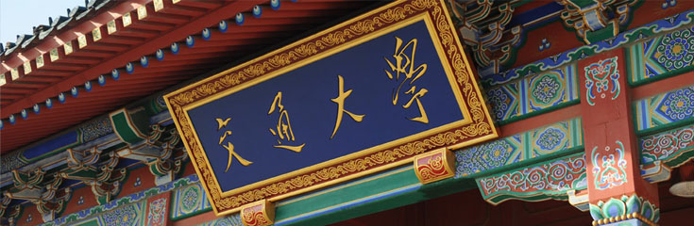

研学第八课：风雨交大

研学任务/目标

- 在以李政道先生名字命名的图书馆里，化身科学家，探索科普知识；
- 了解交大百余年风雨历程及其为国家发展所作出的卓越贡献，寻找奋斗的榜样，树立人生的目标；
- 让我们在研学导师的带领下，学习制作船模，了解其中一些特殊设计的流体力学知识。制作完成后，进行陆地航行比赛。

上交悠久的历史
上海交通大学（英语：Shanghai Jiao Tong University，缩写：SJTU；简称：上交、上交大 或 上海交大），是位于中国上海市的一所具有理工特色，涵盖理、工、医、经、管、文、法、农等9个学科门类的教育部直属综合性全国重点大学，华东五校之一，中国首批七所211工程和全国首批九所985工程院校之一。
其前身是近代中国历史最为悠久的大学之一。清末洋务派政治家、实业家和福利事业家盛宣怀于1896年创建的南洋公学，后曾易名南洋大学、上海工业专门学校，中华民国大陆时期后期称为国立交通大学。1959年交通大学分立，交通大学上海部分定名为上海交通大学，1999年合并原上海农学院，2005年合并原上海第二医科大学。
- 上海交通大学是中国历史最为悠久的学府之一，是“九校联盟”（C9）成员和华东五校之一。在上海，上海交通大学与复旦大学、华东师范大学、同济大学并称沪上“四大名校”。
- 上海交通大学在多个国内及国际的大学排名里，均获列为中国内地前6位。
- 上海交通大学受到各地学生的推崇，生源质量全国位居前列。
- 由上海交通大学所发表的世界大学学术排名有广大的影响力。现时上海交大学术排名与泰晤士高等教育世界大学排名及QS世界大学排名共同被认为是世界三大最具影响力的全球性大学排名。

上交重点学科
一级学科  国家重点学科 | ◆力学◆机械工程◆材料科学与工程◆动力工程及工程热物理◆控制科学与工程◆计算机科学与技术◆船舶与海洋工程◆生物医学工程◆管理科学与工程
二级学科  国家重点学科 | 凝聚态物理◆光学◆遗传学◆生物化学与分子生物学◆电磁场与微波技术◆通信与信息系统◆病理学与病理生理学◆内科学◆儿科学◆外科学◆口腔临床医学
上海市重点学科 | ◆光学◆高分子化学与物理◆微生物学◆遗传学◆生物化学与分子生物学◆流体力学◆车辆工程◆岩土工程◆蔬菜学◆企业管理◆医学基因组学◆组织工程学◆口腔颌面外科学◆内分泌与代谢学◆消化病医学◆肾脏医学◆口腔修复与生物材料学◆风湿病学◆儿科学◆发育生物学◆医学免疫学

上交院系专业分布
院系 | 专业
船舶海洋与建筑工程学院 | ◆船舶与海洋工程系（船舶与海洋工程设计方向、轮机工程方向）◆交通运输系◆港口与海岸工程系◆工程力学系◆土木工程系◆建筑学系
机械与动力工程学院 | ◆机械工程及自动化系◆动力与能源工程系◆工业工程与管理系◆核科学与工程学院
电子信息与电气工程学院 | ◆电气工程系◆自动化系◆计算机科学与工程系◆电子工程系◆仪器科学与工程系◆微电子与纳米科学系◆信息安全工程学院◆软件学院
理学院 | ◆数学系◆物理与天文系
生命科学技术学院 | ◆生物科学与技术系◆生态与环境工程系
生物医学工程学院 | ◆生物医学工程系
人文学院 | ◆中文系◆历史系◆哲学系◆科学史与科学哲学系
化学化工学院 | ◆化学系◆化学工程系◆高分子科学与工程系
安泰经济与管理学院 | ◆工商管理系◆经济与金融系◆管理科学与工程系◆会计与财务系
国际与公共事务学院 | ◆比较政治系◆国际关系系◆公共管理系◆公共经济与社会政策系
外国语学院 | ◆英语系◆日语系◆德语系◆法语系
农业与生物学院 | ◆植物科学系◆动物科学系◆园林科学与工程系◆资源与环境系◆食品科学与工程系
环境科学与工程学院 | ◆环境工程系◆环境科学系
医学院 | ◆临床医学◆口腔医学◆医学检验◆护理学◆公共事业管理◆预防医学◆生物医学工程◆营养学◆市场营销
媒体与设计学院 | ◆新闻与传播系◆电影电视系◆设计系◆工业设计系◆艺术设计系◆文化产业管理系
航空航天学院 | ◆飞行器设计系◆航空宇航信息与控制系
未设下级系所的院系 | ◆材料科学与工程学院◆凯原法学院◆交大密歇根大学联合学院◆上海交大-巴黎高科卓越工程师学院◆致远学院◆药学院◆马克思主义学院◆体育系◆创业学院
相关商学院 | ◆上海高级金融学院◆中欧国际工商学院（欧洲管理发展基金共同办学）
研究院 | ◆微纳科学技术研究院◆空天科学技术研究院◆能源研究院◆塑性成形技术与装备研究院
其他二级学院 | ◆成人教育学院◆网络教育学院◆国际教育学院◆技术学院

研学课题：上海交大特色专业毕业生职业发展分析报告
当你参观过交大之后，你一定了解了大学专业的复杂和多元，你也一定会好奇，这些专业他们究竟在大学里学些什么？他们毕业之后又做些什么？
不要让这些困惑停留在疑问和好奇上，快快选择一个你们小组感兴趣的交大的特色专业，并通过采访、调研、网络检索等方式，了解这个专业的毕业生在走上工作岗位之后的去向，以及他们在这些领域如何开展工作？他们的工作内容是什么？他们的工作环境和工作待遇如何？他们未来持续发展的方向在哪里？他们需要的能力是什么？他们从事这些的感受如何？
当你们完成小组的调研报告后，请你与你们身边的同学一起分享，相信你们的成果也一定可以开阔大家的事业，帮助同学们领略到不同职业的风采，并通过这样的方式，了解真实的职场，选择好自己未来的道路！
（研究框架参见研学第一课-浙江大学研学课题）

研学第九课：精工复旦

研学任务/目标
- 老师讲述复旦校史以及各大高校近年招生状况；
- 复旦教授结合自主设计与制造的飞机，讲述航空专业的优劣势。

复旦悠久的历史

复旦大学，简称复旦，旧称复旦公学、国立复旦大学。创建于1905年，是中国人自主创办的第一所高等学校。位于中国上海市，中国著名大学，名列首批211工程、首批985工程名单。现已发展成一所国际著名的综合性、研究型高校，目标是建设世界一流大学[5]。“复旦”的字面意思是“旦复旦兮（日复一日）”，表示取之不尽，用之不竭的自力更生和勤奋。
1905年，于右任、邵力子等原震旦公学学生脱离震旦，拥戴马相伯在吴淞创办复旦公学。1917年始设大学部，1952年院系调整后成为文理综合性大学，2000年与上海医科大学合并组建新的复旦大学。今天的复旦大学拥有邯郸、枫林、张江、江湾四大校区，中山、华山等11家附属医院以及复旦附中等若干所附属学校。

复旦传统与文化
【校训】
复旦大学的校训是“博学而笃志，切问而近思”，出自《论语·子张第十九》，原文为：
“子夏曰：“博学而笃志，切问而近思，仁在其中矣。”
复旦的校训并非在学校诞生之时就确定的。在复旦建校十年（1915年）之际，当时的校长李登辉先生仿效美国名校制度，制定校训、校徽，于是才有了校训的产生。该校训最后由李登辉和马相伯等人共同选定。
【精神】
“复旦精神”是团结、服务、牺牲，由老校长李登辉总结归纳。1947年7月，他对毕业生说：“服务、牺牲、团结，是复旦的精神，更是你们的责任！”。
此外，学校百年校庆时提出“爱国奉献、学术独立、海纳百川、追求卓越”为新时期复旦精神[48]；也有很多学生认同“自由而无用”——即思想与学术、甚至生活观念，能在无边的时空中恣意游走，以及对身边现实功利的有意疏离——为复旦的灵魂。
【校花】
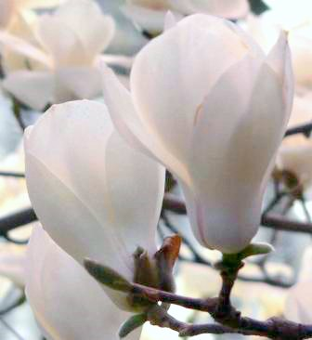
复旦大学的校花是白玉兰。因其绽于春寒料峭时，先开花后生叶，花开时皎洁如白玉，得誉“花中君子”，故以此为校花。
1913年3月，复旦公学刚刚从吴淞迁入徐家汇的李公祠，庭院中有数株白玉兰树正在绽放，师生认为白玉兰是“花中君子”，私下定为校花。
1947年，李登辉校长在复旦同学会（即校友会）年会上正式提议白玉兰为复旦校花，得到了与会校友的热烈鼓掌而获通过。

复旦的国家重点学科
复旦大学拥有86个各类国家重点学科，居全国第三位，仅次于北京大学和清华大学（含北京协和医学院）。二级学科国家重点学科（不含覆盖）总数居全国第二位，仅次于北京大学。

一级学科  国家重点学科 | ◆哲学◆理论经济学◆中国语言文学◆新闻传播学◆数学◆物理学◆化学◆生物学◆电子科学与技术◆基础医学◆中西医结合。
二级学科  国家重点学科 | 产业经济学◆金融学◆政治学理论◆国际关系◆历史地理学◆中国近现代史◆计算机软件与理论◆内科学（心血管病）◆内科学（肾病）◆内科学（传染病）◆儿科学◆神经病学◆影像医学与核医学◆外科学◆眼科学◆耳鼻咽喉科学◆妇产科学◆肿瘤学◆流行病学与卫生统计学◆药剂学◆社会医学与卫生事业管理。

研学课题：复旦大学特色专业毕业生职业发展分析报告
当你参观过交大之后，你一定了解了大学专业的复杂和多元，你也一定会好奇，这些专业他们究竟在大学里学些什么？他们毕业之后又做些什么？
不要让这些困惑停留在疑问和好奇上，快快选择一个你们小组感兴趣的交大的特色专业，并通过采访、调研、网络检索等方式，了解这个专业的毕业生在走上工作岗位之后的去向，以及他们在这些领域如何开展工作？他们的工作内容是什么？他们的工作环境和工作待遇如何？他们未来持续发展的方向在哪里？他们需要的能力是什么？他们从事这些的感受如何？
当你们完成小组的调研报告后，请你与你们身边的同学一起分享，相信你们的成果也一定可以开阔大家的事业，帮助同学们领略到不同职业的风采，并通过这样的方式，了解真实的职场，选择好自己未来的道路！
（研究框架参见研学第一课-浙江大学研学课题）

研学课题实践报告
填写人： 填写时间：
 |  | 姓名 | 分工
研学分组 | 组长
研学分组 | 组员1
研学分组 | 组员2
研学分组 | 组员3
研学分组 | 组员4
研学分组 | 组员5
所选课题
探究计划
研究过程
研究成果
（可附纸）

研学旅行活动总结
姓名 |  | 班级
五天的课程很快就要结束了，不知道你有什么感悟和收获呢？快来给这段旅程画上一个圆满的句号吧~

研学旅行活动学生个人自评表
一级  指标 | 二级  指标 | 评价内容 | 分值 | 我的  得分
自我  管理  （30’） | 文明  素养 | 1.公共场所使用文明用语，不大声喧哗，维护公共秩序。 | 3
自我  管理  （30’） | 文明  素养 | 2.参观讲解时，专心倾听，仔细观察，不妄加评论。 | 3
自我  管理  （30’） | 文明  素养 | 3.人多时，按顺序边走边参观，不推不挤，不妨碍他人。 | 3
自我  管理  （30’） | 文明  素养 | 4.爱护公共财物，保护古迹，做文明参观使者。 | 3
自我  管理  （30’） | 遵规  守序 | 5.遵纪守法，安全意识强，遇事冷静，不侵犯他人隐私。 | 3
自我  管理  （30’） | 遵规  守序 | 6.遵守行程要求，不随意离队，服从带队管理。 | 3
自我  管理  （30’） | 遵规  守序 | 7.时间管理强，遵守时间节点，不影响活动流程。 | 4
自我  管理  （30’） | 生活  能力 | 8.注意饮食健康，不乱吃零食。 | 4
自我  管理  （30’） | 生活  能力 | 9.生活有序，管理好自己的物品，不丢三落四，合理消费。 | 4
实践  活动  （40’） | 实践  能力 | 10.能够根据兴趣，自主选择并完成研学课题任务。 | 6
实践  活动  （40’） | 实践  能力 | 11.学会用多种方法搜集，处理信息。 | 6
实践  活动  （40’） | 实践  能力 | 12.能够在研学旅行中，运用所学知识解决实际问题。 | 8
实践  活动  （40’） | 参与  意识 | 13.参与活动踊跃，敢于尝试，乐于发表自己的见解。 | 5
实践  活动  （40’） | 参与  意识 | 14.认真对待小组分工，善始善终。 | 5
实践  活动  （40’） | 参与  意识 | 15.不怕困难，思维灵活，恰当选择解决问题的方法。 | 5
实践  活动  （40’） | 参与  意识 | 16.及时完成活动，积极参与交流分享。 | 5
协作  精神  （30’） | 合作  精神 | 17.小组成员团结协作，合理分工，乐于分享。 | 8
协作  精神  （30’） | 合作  精神 | 18.认真倾听同学的观点和意见，对小组学习做出贡献。 | 7
协作  精神  （30’） | 合作  态度 | 19.关心同学，互相尊重，发挥优势，优劣互补。 | 7
协作  精神  （30’） | 合作  态度 | 20.主动承担组内工作，不推诿，有责任意识。 | 8
整体自我评价 |  |  | 总分

研学评价活动评价表
评价  模块 | 评价  项目 | 关键评估点 | 赋分 | 得分
过  程  性  评  价  (80’) | 纪律意识 | 能够做到守时，没有无故缺勤，迟到等现象 | 20
过  程  性  评  价  (80’) | 学习态度 | 态度认真，准备充分，积极参与课程活动，有成果收获 | 20
过  程  性  评  价  (80’) | 团队意识 | 能够自觉服从辅导员及老师管理，听从指挥，维护大局 | 20
过  程  性  评  价  (80’) | 文明礼仪 | 公共场所能注重个人礼仪规范，文明用语，保护环境 | 10
过  程  性  评  价  (80’) | 品德修养 | 严于律己，乐于助人，能够始终保持良好的学生形象 | 10
终  结  性  评  价  (20’) | 学习达成 | 研学手册的完成情况（完成率）及完成质量 | 5
终  结  性  评  价  (20’) | 探究成果 | 研究课题完成情况，学习资料的收集情况，手册中拓展延伸的完成情况，是否能在研学中发现新问题并做进一步思考 | 5
终  结  性  评  价  (20’) | 学习内容  与形式 | 是否参与小组研究项目，是否形成研究报告，是否参与小组活动分享，是否形成研学小报，是否形成学习记录 | 5
终  结  性  评  价  (20’) | 学习效果  表达 | 分享及报告是否新颖有创意，小组讨论及分享语言表示是否清晰，有无自己见解，对于自己的见解同学及老师的反馈情况 | 5
总分

辅导员签字：_________________

陆游（1125年11月13日－1210年1月26日），字务观，号放翁，越州山阴（今浙江绍兴）人，南宋诗人、词人。
唐琬（生卒年月不详），一说唐婉，字蕙仙，浙江绍兴人。（典籍史料、教科书、研究文献、网络等处对其名字一直存在着两种版本，并未形成统一说法）

